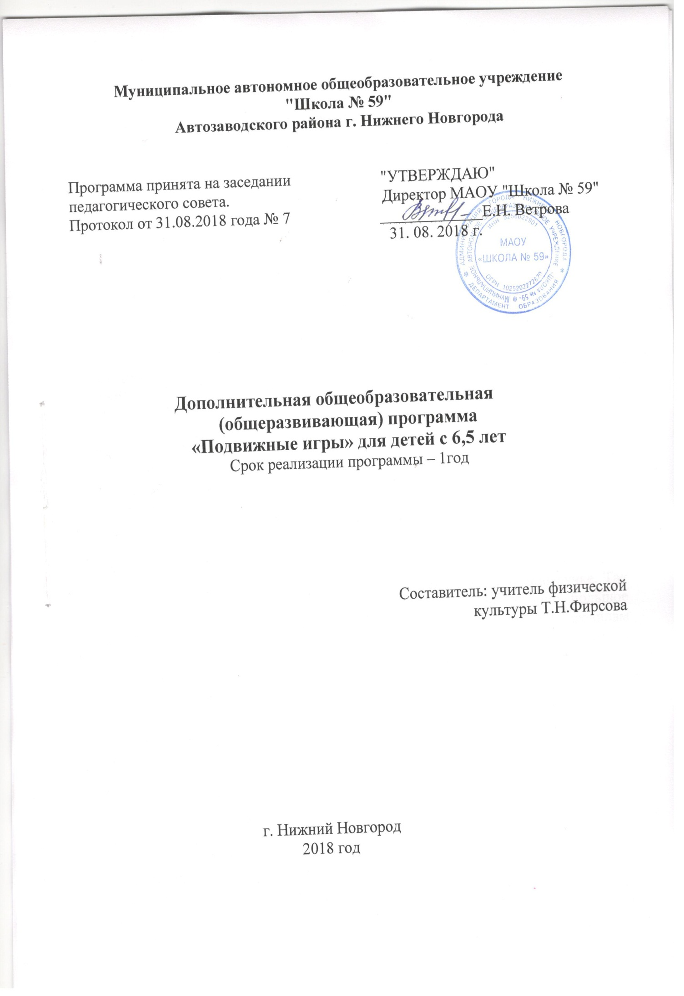

I. Пояснительная записка.
Направленность программы: физкультурно- спортивная.

Рабочая программа кружка «Подвижные игры» для 1 класса разработана на основе примерной программы, рекомендованной Министерством образования РФ в соответствии с требованиями Федерального компонента Государственного стандарта начального общего образования второго поколения.

Актуальность программы.
Сегодня много говорят о малоподвижном образе жизни школьников, что от¬рицательно сказывается на их здоровье, умственном, физическом и психологи¬ческом развитии. Подвижные игры в рамках внеклассной работы в значитель¬ной степени могут восполнить недостаток движения, а также помогают преду¬предить умственное переутомление и повысить работоспособность детей во время учёбы. Сложные и разнообразные движения игровой деятельности во-влекают в работу все мышечные группы, способствуя развитию опорно-двигательного аппарата, нормальному росту, укреплению различных функций и систем организма и формированию здоровой осанки.
Подвижные игры вырабатывают у детей также бойцовский характер, упор¬ство, здоровое желание быть лучше других, развивают лидерские качества. Групповые учат сплоченности, товариществу, взаимовыручке. Так как для большинства подвижных игр необходимо достаточно большое количество иг¬рающих, то игровой процесс, кроме следования правилам игры как таковой, включает в себя и постоянное общение со сверстниками, а значит, создаются благоприятные условия для успешной социальной адаптации формирующейся личности в будущем.
Кроме того, что подвижные игры оказывают всесторонне развивающее воз¬действие на организм, они еще и очень увлекательны и разнообразны по со¬держанию. Если надоедает одна игра, всегда на выбор есть еще множество дру¬гих. По содержанию все народные игры классически лаконичны, выразительны и доступны ребенку. Они вызывают активную работу мысли, способствуют расширению кругозора, уточнению представлений об окружающем мире, со-вершенствованию всех психических процессов, стимулируют переход детского организма к более высокой ступени развития. Именно поэтому игра признана ведущей деятельностью ребенка-дошкольника. Все свои жизненные впечатле-ния и переживания малыши отражают в условно-игровой форме, способствую¬щей конкретному перевоплощению в образ («Гуси-лебеди», «Коршун и насед¬ка», «У медведя во бору», «Чепена», «Олени и пастухи» и т. д.). Игровая ситуа¬ция увлекает и воспитывает ребенка, а встречающиеся в некоторых играх зачи¬ны, диалоги непосредственно характеризуют персонажей и их действия, кото¬рые надо умело подчеркнуть в образе, что требует от детей активной умствен¬ной деятельности. В играх, не имеющих сюжета и построенных лишь на опре¬деленных игровых заданиях, также много познавательного материала, содейст¬вующего расширению сенсорной сферы ребенка, развитию его мышления и са-мостоятельности действий. Так, например, в связи с движениями водящего и изменением игровой ситуации ребенок должен проявить более сложную, т. е. мгновенную и правильную, реакцию, поскольку лишь быстрота действий при¬водит к благоприятному результату («Палочка-выручалочка», «Пятнашки» и др.)

Большое воспитательное значение заложено в правилах игры. Они опреде¬ляют весь ход игры, регулируют действия и поведение детей, их взаимоотношения, содействуют формированию воли, т. е. они обеспечивают условия, в рамках которых ребенок не может не проявить воспитываемые у него качества. Например, в игре «Коршун и наседка» коршун должен ловить лишь одного цы¬пленка, стоящего в конце всей вереницы цыплят, и только после слов наседки: «Не дам тебе своих детей ловить». Игра требует внимания, выдержки, сообра¬зительности и ловкости, умения ориентироваться в пространстве, проявления чувства коллективизма, слаженности действий, взаимопомощи («один - за всех и все — за одного» — цыплята), ответственности, смелости, находчивости (наседка).
Подвижная игра — естественный спутник жизни ребенка, источник радост¬ных эмоций, обладающий великой воспитательной силой. Народные подвиж¬ные игры являются традиционным средством педагогики. Испокон веков в них ярко отражался образ жизни людей, их быт, труд, национальные устои, пред¬ставления о чести, смелости, мужестве, желание обладать силой, ловкостью, выносливостью, быстротой и красотой движений, проявлять смекалку, выдерж¬ку, творческую выдумку, находчивость, волю и стремление к победе. На наш взгляд народные игры призваны донести до потомков национальный колорит обычаев, оригинальность самовыражения того или иного народа, своеобразие языка, формы и содержания разговорных текстов. В современном мире повсе¬местно и неуклонно происходит возрождение древней культуры всех народов, развиваются и совершенствуются национальные традиции в искусстве и лите¬ратуре, содержащие в себе богатейшие фольклорные пласты, куда относятся и народные игры. Народные игры являются неотъемлемой частью интернацио¬нального, художественного и физического- воспитания школьников. Радость движения сочетается с духовным обогащением детей. У них формируется ус¬тойчивое, заинтересованное, уважительное отношение к культуре родной стра¬ны, создается эмоционально положительная основа для развития патриотиче¬ских чувств: любви и преданности Родине.
В народных играх много юмора, шуток, соревновательного задора; движе¬ния точны и образны, часто сопровождаются неожиданными веселыми момен¬тами, заманчивыми и любимыми детьми считалками, жеребьевками, потешка¬ми. Они сохраняют свою художественную прелесть, эстетическое значение и составляют ценнейший, неповторимый игровой фольклор. На территории Се¬верного Кавказа проживают разные народы, поэтому наблюдается интенсивное взаимопроникновение национальных культур, что связано с территориальным перемещением людей. Дети разных национальностей, посещая общеобразова¬тельные учреждения, повседневно общаются, рассказывают сказки, рисуют, иг¬рают в разные игры, поют и танцуют, внося в свою деятельность элементы на¬циональной культуры. Данный курс призван помочь учащимся находить общий язык со сверстниками, пробудить интерес к многонациональной культуре и ис¬кусству своего края через игры, увидеть, что у каждого народа есть свои уни¬кальные игры, не похожие на игры остальных народов, но есть и универсаль¬ные игры, хорошо известные детям всего мира. Дети, чаще всего сами являются авторами игр. Буквально все - исторические факторы, география региона, осо¬бенности национальной культуры и быта, религия, общественные отношения и пр. может стать темой и сюжетом для игры.
Цель:
- формирование гармонически развитой, активной личности, сочетаю¬щей в себе духовное богатство, моральную чистоту и физическое совершенст¬во.
- содействие всестороннему развитию личности, приобщение к самостоятельным занятиям физическими упражнениями.

Задачи:
• научить детей играть активно и самостоятельно;
• вырабатывать умение в любой игровой ситуации регулировать степень внимания и мышечного напряжения, приспосабливаться к изменяющимся ус¬ловиям окружающей среды, находить выход из критического положения, быст-ро принимать решение и приводить его в исполнение, проявлять инициативу;
способствовать воспитанию нравственных чувств, сознания и дальней¬шего проявления их в общественно полезной и творческой деятельности.

Объём программы.
Программа рассчитана на учащихся 1-ых классов. 1 час в неделю, 34 часа в год.

Численный и возрастной состав кружка.
В состав кружка входят дети 6,5-7 лет в количестве 15 человек.
Ожидаемые результаты:
К концу обучения дети
должны иметь представление:
- об историческом наследии русского народа и русских народных подвижных игр;
- о традициях русских народных праздников;
о культуре общения со сверстниками в условиях игровой и соревно¬вательной деятельности;

должны знать:

- историю возникновения подвижных игр игр;
- правила проведения игр, эстафет и праздников;
- основные факторы, влияющие на здоровье человека;
- основы правильного питания;
- правила поведения во время игры.
− о способах и особенностях движение и передвижений человека;
− о системе дыхания. работе мышц при выполнении физических упражнений, о способах простейшего контроля за деятельностью этих систем;
− об общих и индивидуальных основах личной гигиены, о правилах использования закаливающих процедур, профилактике нарушения осанки;
о причинах травматизма и правилах его предупреждения;

должны уметь:

- выполнять упражнения в игровой ситуации (равновесие, силовые упражнения, гибкость);
- проявить смекалку и находчивость, быстроту и хорошую координа¬цию;
- владеть мячом, скакалкой, обручем и другим спортивным инвента¬рём;
применять игровые навыки в жизненных ситуациях.
− составлять и правильно выполнять комплексы физических упражнений на развитие координации, на формирование правильной осанки;
− организовывать и проводить самостоятельно подвижные игры;
уметь взаимодействовать с одноклассниками в процессе занятий.
II. Содержание работы кружка.
1.Общие подвижные символические игры.
1 .«Бабки», «Борящаяся цепь», «Редька», «Бес соли соль», «Серый волк», «Платок», «Пирожок».
2. Игры для формирования правильной осанки.
«Бои на бревне», «Ванька-встанька», «Лошадки».
3. Игры со скакалками.
«Найди жгут», «Скакалочка», «Люлька», «Удочка». 4.Игры с бегом.
«Дорожки», «Караси и щука», «Змейка», «Пятнашки обыкновенные», «Салка», «Городок- бегунок».
5. Игры с прыжками.
«Кто дальше», «Рыбак и рыбка «Попрыгунчики», «Воро¬бушки и кот», «Болото».
6. Игры с метанием, передачей и ловлей мяча.
«Охотники и утки», «Сильный бросок», «Мячик кверху», «Свечки», «Лови мяч», «Колодка», «Зевака».
7. Игры лазанием и перелезанием.
«Распутай верёвочку», «Защита укрепления», «Кошки - мышки», «Це¬пи кованы».
8. Игры для развития внимания.
«Найди свое место» ; «Волк и овцы», «Жмурки», «Ловишка», «Заря», «Корзинки».
9. Общеразвивающие игры.
«Ворота», «Встречный бой», «Во поле берёза», «Вытолкни за круг», «Казаки и разбойники», «Перетягивание каната», «Камешек».
10. Игры с разными предметами.
«Домики», «Городки», «Лапта», «Единоборство», «Бирюльки».
11. Игры с камешками, шариками и палками.
«Двенадцать палочек», «Достань камешек», «Коршун», «Кольцо», «Рулетка».
12. Хороводные игры.
«Ясное золото», «Плетень», «Просо сеяли», «Жених ищет невесту», «Луг - лужочек», «Заинька», «Ручеёк».
13. Игры в помещении.
«Дедушка - рожок», «Море волнуется», «Игровая», «Коза», «Колеч¬ко», «Все в кружок», «Слепой козёл».
14. Игры в фанты.
«Работа и забава», «Птичник», «Тяни - пускай», «Голуби».
15. Игры- шутки.
«Кольцо», «Чур», «Орехи», «Барабанщик», «Черепаха».
16. Сюжетные игры.; «Два Мороза», «Гуси-Лебеди», «Волк во рву», «У медведя во бору», «Зайцы в огороде», «Кошки-мышки», «Пчёлки и ласточки».
17. Загадки, шарады, каламбуры.
«Да и нет», «Отвечай, не говоря!», «Царёк», «Обмен именами», «Че¬пуха», «Мимика», «Почему и потому», «Отгадай слово», «Искатель цветов».
18. Праздник «Мир подвижных игр».
Игры к различным народным праздникам: «Проводы берёзы», «Бой крашенками», «Шапочники», «Коробейники», «Сказочница», Гусиное перо», «Подвижки".

